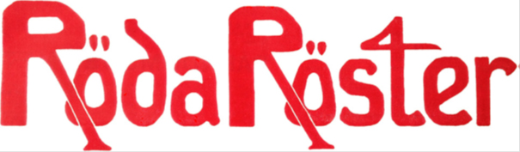
Ett land med empatikris
När jag skriver detta njuter många av er av sommaren och ledighet eller njuter av att det är ljust när ni går hem efter arbetspasset. Jag unnar alla vänsterpartister att njuta av den alldeles för korta ljusa och varma årstiden.
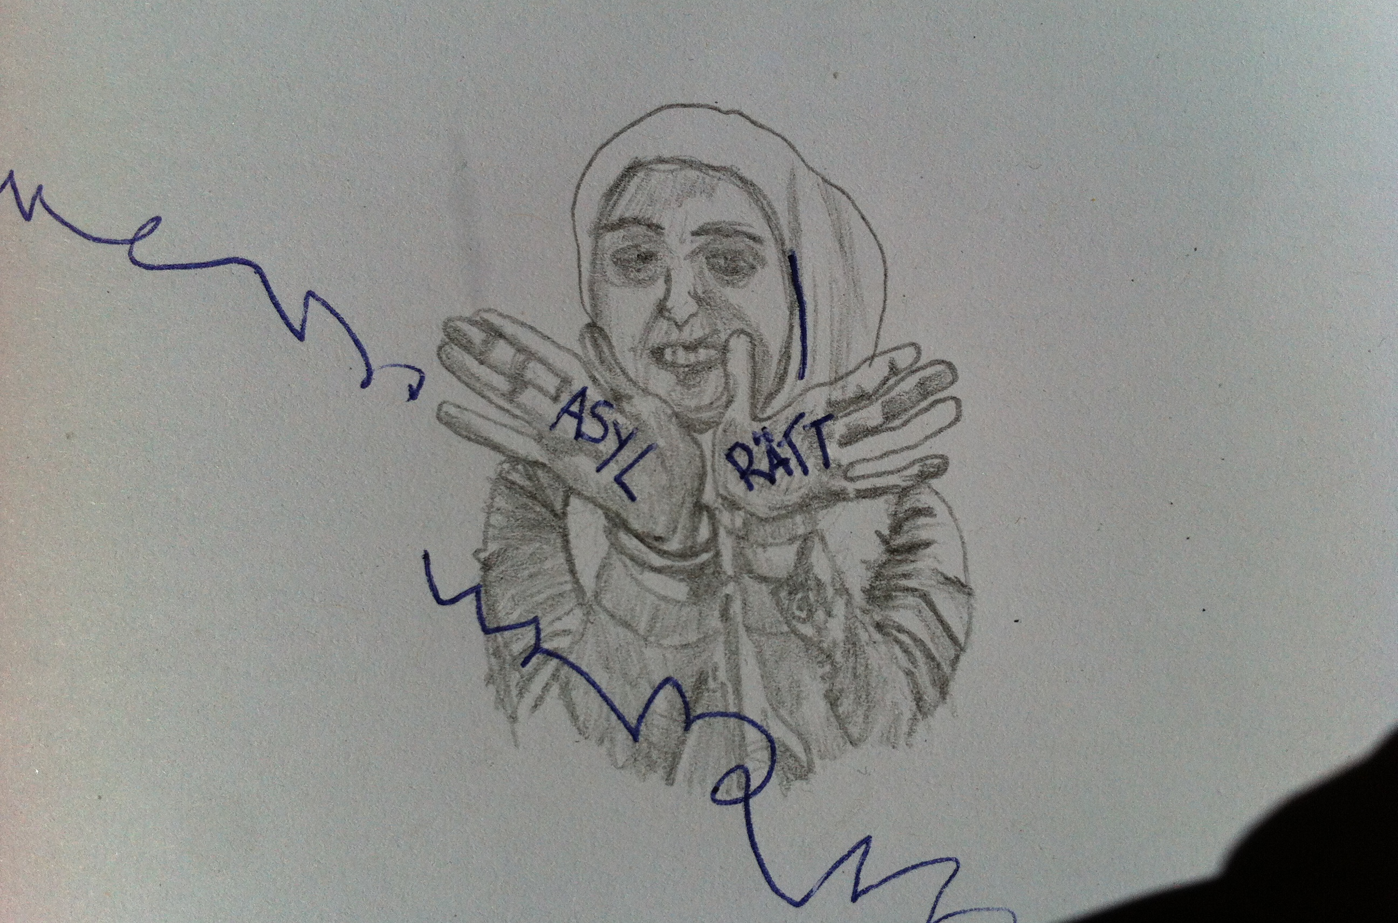
Det sista som politikerna gjorde innan de åkte iväg på sin sommarsemester var att hålla tal i Almedalen. Alla, utom Jonas Sjöstedt, pratade om en ”värderingskris” som de påstår väntar alldeles runt hörnet eller redan är här, om Åkesson får beskriva läget. Vad består krisen av? Om man läser deras sommartal en gång till verkar det istället handla om ett ”krig” där de vill få oss att tro att vi (”svenskar”?) ska ut och försvara de ”svenska värderingarna”. ”Sverige är värt att försvaras!” sa både Busch och Anna Kinberg Batra, och Åkesson förstås.
nr 15

Låt tusen röster höras
Det är inte nödvändigt att alla i ett parti tycker precis likadant. Tvärtom! Ur olika ståndpunkter och perspektiv kan de allra mest spännande förslagen och politiken komma fram. Däremot behöver ett parti en levande debatt där de olika rösterna kan mötas och utvecklas tillsammans. En slags demokratisk infrastruktur som är helt livsnödvändig för att ett parti ska kunna utnyttja all den kraft som medlemmarnas olika bakgrunder och kunskaper innebär. Samtidigt som alla inte måste tycka lika behöver alla medlemmar ändå få möjlighet att läsa samma texter och ta del i samma diskussion.
Hur ett parti ska åstadkomma denna interndemokratiska struktur finns det många svar på. Röda Röster är ett sätt. Att alla medlemmar i olika partiföreningar i Stockholms stad har ett forum att få diskutera frågor som är angelägna för oss är helt nödvändigt för att hålla ihop som parti.
Det kan handla om vår politik i stadshuset och hur vi som medlemmar kan påverka våra politiker, eller andra frågor som rör Stockholms stad där vi behöver föra diskussion mellan partiföreningarna. Det kan också handla om frågor som kan röra hela vårt länsdistrikt eller fackliga, feministiska, nationella och internationella frågor som en enskild medlem eller grupp av medlemmar anser borde lyftas och diskuteras. Kanske ur ett nytt perspektiv. Det ska även finnas plats för kritik mot partiets företrädare eller politiska linjer som partiet har drivit när behov för det uppstår.

Huvuddragen i vår politik beslutas på kongressen och i distriktens årskonferenser. Partilinjen ligger fast och som företrädare för Vänsterpartiet är det vänsterpolitik som gäller. Men mellan kongresserna har våra företrädare friheten att förhandla och fatta de beslut som de anser är de bästa. Den ordningen måste finnas och respekteras i ett parti. Men för att förankra den förda politiken hos medlemmarna är den fria debatten viktig. Därför är ambitionen att våra politiker i Stockholm samt styrelseledamöter i distriktet och föreningarna ska ta tillvara på Röda Röster som ett viktigt interndemokratiskt forum och vara beredda på att svara på frågor och synpunkter från medlemmarna.

Men allra viktigast är att alla tusentals vanliga medlemmar känner kraften av att mötas i diskussionen och utveckla Stockholmsvänstern tillsammans.Att stå upp för tolerans och mänskliga rättigheter är det ena benet som Vänsterpartiets antirasistiska arbete bör vila på. Det andra benet är den ekonomiska politiken: vår utgångspunkt som socialister och internationalister måste vara att Sverige blir starkare ju fler vi blir. För att detta ska vara möjligt måste vi skapa jobb och bygga bostäder som folk har råd med. Detta är de verkligt stora utmaningarna vårt samhälle står inför och här står Sverigedemokraterna helt svarslösa. Efter några bjudmiddagar hos Svenskt Närkngsliv har Jimmie Åkesson och hans rövarband svikit sina vallöften om att satsa på välfärden (DI 150915). Löftena om att begränsa vinsterna i välfärden och satsa på äldreomsorgen är nu ersatta med ett tyst accepterande av moderaternas privatiseringspolitik kombinerat med nedskärningar på 90 miljarder i välfärden (LO 151026). Sverigedemokraterna visar allt tydligare att de är ett arbetarfientligt högerparti och att de helt saknar svar på de grundläggande frågor som gör att människor kan leva ett gott liv i Sverige idag och i framtiden.
- In pellentesque rhoncus sapien
- Praesent consectetuer, enim
- Semper vehicula, elit ligula dignissim mauris
Faucibus semper id vivamus justo vel aliquam. Egestas curabitur sit justo, elit risus velit orci vitae velit, orci curabitur amet recusandae ullamcorper quis.
Quam nascetur fringilla quisque adipiscing porta, in nullam pharetra suspendisse, tincidunt dictumst varius. Quisque vitae lorem, tristique proin ut tincidunt id, ipsum cras bibendum eu arcu faucibus. Pellentesque soluta.
mauris nulla erat imperdiet tincidunt est, purus aliquam sociis ac quis, amet lobortis dui amet. Amet quis habitasse vestibulum ipsum a suscipit, donec lectus turpis hendrerit. Montes et metus adipiscing consectetuer nunc.
nr 17
Debattforum för vänsterpartiets stockholmsföreningar
Det näst sista politikerna gjorde innan de gick på semester var att rösta igenom en lag som ytterligare stänger dörren för alla som flyr krig och förföljelse. Den heter ”Lagen om Mottagande av Asylsökande” (LAM) och gäller i tre år från den 20 juli. De som röstade igenom lagen kommer från samma partier som vill få oss att rusta upp och försvara ”de svenska värderingarna”. Liberaler och Kristdemokrater röstade inte nej men avstod från att rösta. Moderaterna och Sverigedemokraterna vill till och med gå längre och göra lagen permanent. Oklart hur detta rimmar med ”svenska värderingar” eller om det är dessa som avspeglas i texten, i så fall: egoism, brist på empati, bristande respekt för den mänskliga rättighteren att söka skydd och trygghet, att ha en familj och för barnen att inte skiljas från sina föräldrar.
Stefan Löfven sa så här om lagen i Almedalen: ”Först och främst behöver EU gå från ord till handling i flyktingkrisen. Inget land klarar utmaningen ensam. Därför har Sverige infört en tillfällig lagstiftning, för att få färre att söka sig till Sverige, och fler till andra länder. Det har gett resultat.” Alltså har Sverige fått sin önskade ”flyktingpaus”. Lagen innebär dessutom att flyktingen som lyckats ta sig hit, i praktiken knäcks bit för bit, på grund av en nationalistisk yra som sveper över stora delar av Europa, inte minst Sverige.
För det första innebär lagen att den som bedöms vara flykting får ett tillfälligt uppehållstillstånd som gäller i tre år, medan för den som bedöms som ”alternativt skyddsbehövande” gäller tillståndet i 13 månader. Flykting är den som beskrivs i FN-konventionerna, som någon som flyr pga välgrundad fruktan för sitt liv pga religiösa, politiska och andra motiv. Som alternativt skyddsbehövade klassificeras t ex krigsflyktingar som inte är personligt förföljda men likväl behöver skydd. Till den sistnämnda kategorin hör de flesta syriska flyktingarna och ett stort antal av de som söker skydd i Sverige. Efter att det tillfälliga uppehållstillståndet gått ut, är tanken att flyktingen ansöker om förlängt tillstånd. Lagen säger inte hur många gånger denna procedur kan upprepas men i alla fall så länge personen fortfarande har ”skyddskäl”. Detta gäller för alla vuxna utan barn, oavsett när de sökt asyl – och för alla (t ex vuxna med barn och ensamkommande barn) som sökt asyl i Sverige efter den 24 november 2015.
handla om frågor som kan röra hela vårt länsdistrikt eller fackliga, feministiska, nationella och internationella frågor som en enskild medlem eller grupp av medlemmar anser borde lyftas och diskuteras. Kanske ur ett nytt perspektiv. Det ska även finnas plats för kritik mot partiets företrädare eller politiska linjer som partiet har drivit när behov för det uppstår.
Huvuddragen i vår politik beslutas på kongressen och i distriktens årskonferenser. Partilinjen ligger fast och som företrädare för Vänsterpartiet är det vänsterpolitik som gäller. Mellan kongresserna har våra företrädare friheten att förhandla och fatta de beslut som de anser är de bästa. Den ordningen måste finnas och respekteras i ett parti. Men för att förankra den förda politiken hos medlemmarna är den fria debatten viktig. Därför är ambitionen att våra politiker i Stockholm samt styrelseledamöter i distriktet och föreningarna ska ta tillvara på Röda Röster som ett viktigt interndemokratiskt forum och vara beredda på att svara på frågor och synpunkter från medlemmarna.
Men allra viktigast är att alla tusentals vanliga medlemmar känner kraften av att mötas i diskussionen och utveckla Stockholmsvänstern tillsammans.
Redaktionen
Regeringen har dock byggt in ett litet fönster för att kunna få permanent uppehållstillstånd: om personen kan försörja sig själv. Det vill säga att det i praktiken hänger det på att ha ett vitt arbetskontrakt med tillräckligt hög lön att försörja sig på. Dessutom måste personen ha fullföljt gymnasiet. På det sättet kommer sjuka, äldre och barn som inte gått ut gymnasiet och inte kunnat skaffa sig en inkomst att uteslutas från möjligheten att få permanent uppehållstillstånd.
Det lilla fönstret i lagen är alltså inte till för flyktingen i första hand, utan för oseriösa arbetsgivare som kan se en möjlighet i att exploatera utsatta människor på arbetsmarknaden, människor som kommer att tacka ja till vilket jobb som helst, när väldigt mycket i deras liv hänger på det.
Regeringen och riksdagspolitiker som röstade ja valde att inte lyssna på kritiken. Hur gynnar detta integrationen? Hur kommer krigsdrabbade flyktingar att få rehabilitering när tillvaron svävar i otrygghet? Hur mycket är en person beredd att offra för ett arbetskonstrakt och vad får det för konsekvenser för svensk arbetsmarknad?
Centerpartiet och Vänsterpartiet röstade emot lagen. Det hedrar oss, vänsterpartister, att vi har valt att stå på oss och försvarat asylrätten och inte gett efter för den nationalistiska retoriken som fortsätter att vinna terräng i svensk politik. Den nya lagen blev möjlig i en kontext där rasismen visas öppet av högt uppsatta personer inom både kultur och politik och där politiker tycker sig kunna prata om någon slags medfödd känsla för s k ”svenska värderingar”, som tydligen skiljer oss från människor från andra länder. De vill få oss att tro att människor som kommer hit är farliga och fortfarande befinner sig på något tidigare stadium i civiliasationsskalan. Bara när man kan avhumanisera människor, misstänkliggöra dem så som har gjorts i debatten och se dem som någon slags vildar, kan det bli möjligt att stifta lagar som separarerar familjer, som inte ger trygghet, som förvägrar människor av kött och blod rätten att hitta en säker tillflykt.

Röda Röster
Röda Röster är en periodisk debattskrift som ges ut av Vänsterpartiet i Stockholms stads representantskap. Den publiceras enbart digitalt och distribueras i första hand via e - post. Signerade artiklar om såväl lokala som nationella och internationella frågor publiceras. Redaktionen kommer dock inte publicera artiklar som innehåller personangrepp på enskilda personer.
Tf. ansvarig utgivare är Mattias Enroth. Redaktionen består av Mattias Enroth, Ellinor Hultman, Niklas Lindgren, Frida Lundin, Johan Norlin och Kerstin Krebs.
Skicka in din debattext till redaktionen på roda.roster@vansterpartiet.se (max 2000 tecken inklusive blanksteg). Redaktionen tar gärna emot utkast att utveckla tillsammans med skribenten.
Nästa nummer utkommer 31 augusti. Deadline är 20 augusti.
Illustrationerna är gjorda av Johan Norlin.
Bilden till Brexit öppnar nya möjligheter är tagen av Maria Nehro.
Vänsterpartiet måste stå emot denna farliga diskurs både i den politiska debatten och i samtalet vid köksbordet, på arbetsplatsen, i sociala medier, i idrottsföreningen osv. Njut av sommaren och ladda batterierna, för i höst måste vi fortsätta organisera oss och bli ännu bättre på att försvara rättigheter som vi redan hade vunnit, så som asylrätten. Den behövs, inte enbart för flyktingarna, utan för mänskligheten.
Joanna Castro, Vänsterpartiet Storstockholms antirasistiska utskott

Brexit öppnar nya möjligheter
Många är de vänsterdebattörer som efter Storbritanniens folkomröstning om utträde ur Europeiska Unionen (Brexit) har pekat på den osäkra framtid som väntar Europa om fler länder lämnar unionen. Mot denna osäkra framtid bör vi ställa en påtaglig nutid: EUs migrationspolitik som tvingar människor till allt farligare resvägar för att undfly krig och grymheter, marknadsfundamentalism upphöjd till grundlag som gör att svenska fackförbund tvingas se på medan utländska gästarbetare utnyttjas samt EU-elitens numera ohöljda hat mot allt vad välfärd och progressiv politik heter vilket grekerna har fått känna in på bara skinnet.
Den europeiska unionen utformades redan på kol- och stålgemenskapens tid för att låta eliten styra över massorna utan att behöva bekymra sig om demokratiska val. Kajsa Ekis Ekman har gett en träffande bild av den absurda ordningen: "Vi väljer partier som väljer en ledare som går in i ett råd, som väljer en kommission som lägger förslag." (ETC, 2014-05-23).
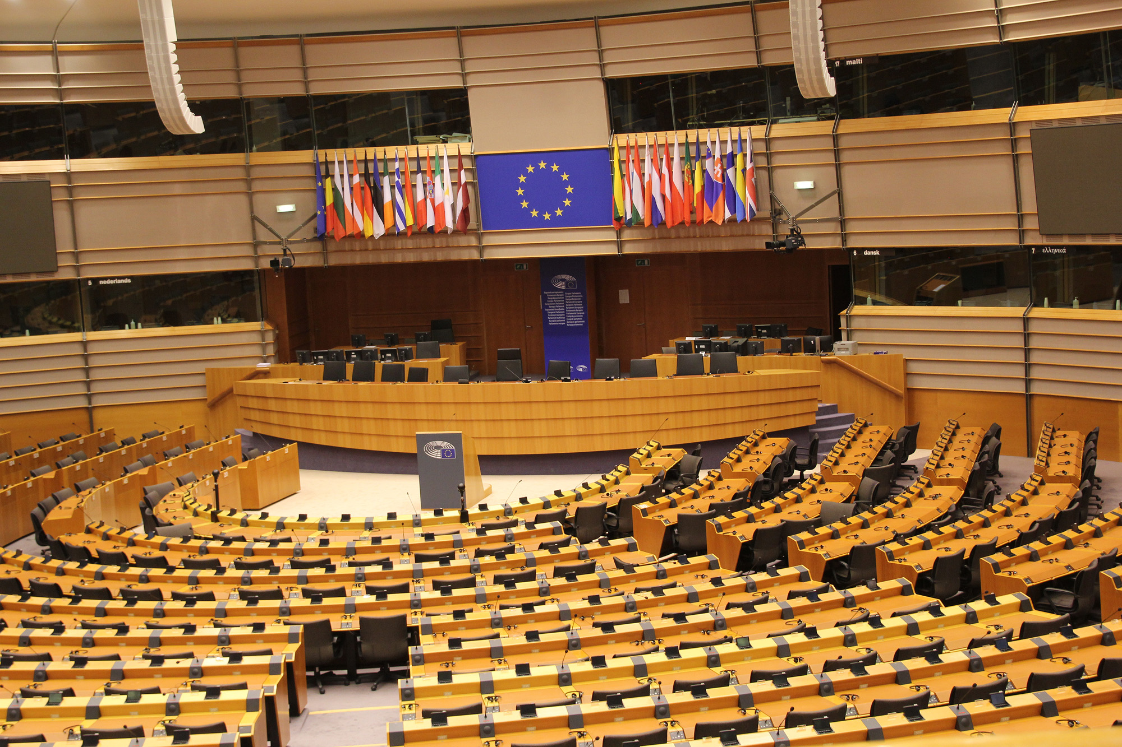
Till de odemokratiska mekanismer som garanterar elitens överhöghet ska läggas de marknadsfundamentalistiska fördrag som utgör unionens grundlag. Inget enskilt EU-land får gå före i frågor om tex fackliga rättigheter eller miljöfrågor och EUs finanspakt sätter effektivt stopp för varje försök att investera för att utveckla välfärdsstaten. De folkvalda EU-parlamentarikerna göre sig icke besvär att formulera förslag som syftar till att ändra denna tingens ordning, för det har endast kommissionen rätt till. Denna cocktail av elitism och marknadsfundamentalistism har skapat en bördig mylla för allehanda högerextrema nationalister. Brexit är hittills det tydligaste tecknet på att dessa strömningar kan bli mer än tomma hot från en nationalistiskt sinnad minoritet.

Månadens citat
"En svensk omröstning (om EU-utträde) vore bra för den svenska vänstern. En utmaning om de arbetarklass-väljare som flytt socialdemokratin i mån för SD, en tydlig konfliktlinje med den högerorienterade flanken av socialdemokratin, och en tydlig fråga att ta avstamp i för vidare kritik mot den europeiska nyliberalismen. Men det är hopplöst om man inte vågar driva frågan, om man låter sin egna politik bestämmas av SD och om man tar steget bakåt i ett så kritiskt moment. Det är nu om någonsin vänstern måste ta chansen att ta initiativet och själv sätta ramen för debatten."
Mio Tastas Viktorsson i en debattartikel i Flamman, 4 juli

"...den svenska vänstern måste frigöra sig från den mentala föreställningsvärld som formats av två folkomröstningar, där den omedelbara frågan blir ”är du för eller emot?” Snarare bör vi se på EU med strategiska ögon. Det torde stå klart att en transnationell nyliberalism förutsätter ett transnationellt motstånd. Det står också klart att det behövs överstatliga institutioner som kan fungera som motvikt mot den globala kapitalismen."
Niklas Altermark i en debattartikel i Flamman, 6 juli
För svensk del öppnar Brexit för en diskussion om att omförhandla villkoren för EU-medlemskapet. Ett socialt protokoll där fackliga rättigheter och miljöhänsyn prioriteras framför den heliga konkurrensen skulle göra det lättare för svenska fackförbund att hävda svenska kollektivavtal och för svenska staten att bryta sig ur finanspaktens tvångströja. Risken är tyvärr stor att en sådan linje skulle stöta på samma kompromisslösa motstånd som Syriza gjorde när de försökte rädda den grekiska välfärdsstaten. I detta låsta läge öppnar britternas beslut att lämna EU nya möjligheter.
Vänsterpartiet bör utnyttja denna öppning till att forma nya progressiva allianser i EU-parlamentet för att tvinga EU-eliten att backa. Ställ tydliga krav på vad ett socialt protokoll ska innehålla och kampanja för dem på hemmaplan. Vänsterpartiet Storstockholm bör vara drivande för att mobilisera medlemmarna i en sådan kampanj under hösten.
Brexit kan vara det historiska tillfälle då EUs utveckling mot elitistisk överstatlighet bröts och Vänsterpartiet bör vara aktiva i det skeendet.
Johan Norlin, V Liljeholmen-Hägersten

Regeringen svek i Vattenfalls-frågan – vad gör vi nu?
Inte sedan kärnkraftsomröstningens dagar 1980 har vi sett en så massiv mobilisering som inför frågan om Vattenfalls brunkolsverksamhet i Tyskland skulle säljas eller ej.

Sommarvänstern!
Mellan fredagen 5/8 och söndagen 7/8 arrangeras härliga dagar för framförallt medlemmar i Vänsterpartiet Storstockholm, och deras familjer. Utanför Gnesta ligger den naturnära 1700-tals gården Frustunaby med 42 sängplatser, där vi tänkte förlägga Sommarvänstern. Gården ägs av scoutrörelsen och förvaltas av föreningen Frustunaby. För de som vill tälta finns även den möjligheten.
Helgen kommer att bjuda på seminarium och diskussioner. Det kommer också att planeras för fritidsaktiviteter; gruppaktiviteter som passar alla deltagare.
Fullt av mingel, kultur, workshops, samt föreläsningar och musik, god mat och förhoppningsvis sol och bad.
Deltagaravgiften är uppdelad i två delar:
200 kr Låginkomsttagare ex pensionärer, sjukskrivna, studenter m.fl.
800 kr Övriga deltagare
*Barn deltar gratis

Betalning sker till Vänsterpartiets Haninges konto bg 5436-9889.
Anmälan och kontakt för mer information sker till sommarvanstern@outlook.com

Sommarvänstern hoppas och tror att detta kommer bli ett populärt politiskt sommarnöje där medlemmar med familjer kan umgås under kollo-liknande förhållanden, men ändå få möjlighet att förkovra sig i Vänsterpartiets politik.

Mvh Sommarvänstern/
Genom Elena Karlström, (v) Hammarby - Skarpnäck och Lorena Delgado, (v) Skärholmen.
Stora som små miljöorganisationer, viktiga organisationer inom arbetarrörelsen, kyrkliga ledare, vetenskapliga ledare, internationella experter, har varit övertydliga i sin hållning – att det är bättre för klimatet att behålla Vattenfalls kolkraft i statlig ägo och inleda förhandlingar med Tyskland om en planerad avveckling – än att sälja till miljö-ignoranta riskkapitalister som varit tydliga med att de räknar med fortsatt exploatering av kolet, kanske ända fram till 2050.
Det är en tragisk ironi att det parti som växte fram i kärnkraftsfrågans efterdyningar, Miljöpartiet, i regeringsställning nu bidragit till att försäljningen kan genomföras. Det avgörande argumentet tycks ha varit att regeringen inte ville ha en utdragen debatt och konflikt med den borgerligt dominerade riksdagen om regeringens så kallade regeringsduglighet. Hellre då kasta bort sin klimatpolitiska duglighet.
Beslutet tillkännagavs en lördag i början av juli, dagen före Almedalsveckan, förmodligen med hopp om att miljörörelsen och media ska ha glömt bort frågan till efter semesterperioden.
Det är vår uppgift att se till att frågan inte begravs.
Frågan har fått en EU-rättslig tvist. Ett annat bolag har gjort en anmälan till EU-rätten då de inte fått delta i budgivningen om försäljningen och då försäljningen tydligen innehåller en överlåtelse av 17 miljarder kr från säljaren Vattenfall till köparen EPH (!). Anmälaren hävdar att det är det samma som ett otillbörligt statligt stöd till ett privat bolag (Vattenfall är ju statligt ägt).
Vi får se vad det blir av den saken.
Regeringen har också försökt grönmåla sitt beslut (och trösta miljöpartister) genom att annonsera att Sverige ska köpa upp utsläppsrätter för 300 miljoner kr årligen fram till 2040 och sedan annullera dem – för att minska det stora outnyttjade överskottet av billiga utsläppsrätter på den europeiska marknaden. Det är inte en helt dum tanke, men regeringens beslut innebär att köpen inte ska starta förrän efter 2018. Det vill säga den nuvarande regeringen vill inte ta ansvar för att detta verkligen sker eftersom dess mandat går ut 2018. Tala om skenmanöver!

Klimatfestival 2016
Stockholmsvänsterns miljönätverk vill vara på plats under klimatfestivalen i Eggeby gård, Järva den 10 - 14 augusti.
Huvudtemaför festivalen är fortsatt kamp mot motorvägsbyggena och Förbifart Stockholm.
Festivalen innehåller temadiskussioner, kultur, dans, spontana möten.
Klimatfestivalen är ett initiativ från Jordens Vänner men stöds av ett flertal organisationer.
Stockholms vänstern vill ha ett informationsbord på plats som vi hoppas kunna bemanna så mycket som möjligt.
Häng på du också och ta ett eller ett par pass. 10-13, 13-16, 16-19
Här finns schemat som du kan skriva in dig på. https://docs.google.com/document/d/1T9gX2xavRS9yiyqCX5C2DOyXpgTvakTRQFrflXJbdWg/edit
Här finns fortlöpande information om festivalen: https://www.facebook.com/events/1645841305736763/
Om du har problem med att komma in på schemat så kan du meddela vilka pass du vill ta till: Janne Strömdahl jfstromdahl@gmail.com och Kerstin Amelin kerstin.amelin@hotmail.co.uk
Sedan bör vi ha i åtanke att Vattenfalls oexploaterade brunkolsreserv motsvarar omkring 1,2 miljarder ton koldioxid. Med ett pris på utsläppsrätter på nuvarande omkring 6 EUR per ton, så skulle det betinga ett värde av nästan 70 miljarder kr. Det vill säga mer än tio gånger mer än de utsläppsrätter som S MP-regeringen vill att kommande regeringar ska köpa upp och annullera. Tala om kosmetisk politik!
När nu regeringen godkänt affären så kommer de att slippa få sin regeringsduglighet ifrågasatt av den borgerliga riksdagen i höst – i alla fall i denna fråga.
Vi behöver visa dem att det nu kommer att ”kosta väldigt mycket” i fråga om radikal vänsterpolitik och verklig klimatpolitik för att återfå skuggan av regeringsduglighet i våra ögon. Det är nu de ska få svettas!
Torbjörn Vennström, V Kungsholmen
Engagerade medlemmar: hur då?
Den första frågan är inte "hur", utan "varför": Varför vill vi ha engagerade medlemmar? Är det för att "de" ska ge tyngd åt något "vi" redan bestämt ("engagemangsboskap"), för att vi tror att fler perspektiv ger en bättre politik, eller av något annat skäl? Vet vi inte vart vi vill nå, spelar det, som Cheshirekatten påpekar i Alice i Underlandet, heller ingen roll vilken väg vi tar.
Vår erfarenhet är att framgångsrika lokalföreningar lyckas tillfredsställa tre olika behov hos sina aktiva medlemmar:
1. Medlemmarna känner sig trygga i gruppen.
2. Medlemmarna har roligt.
3. Medlemmarna upplever verksamheten som meningsfull.
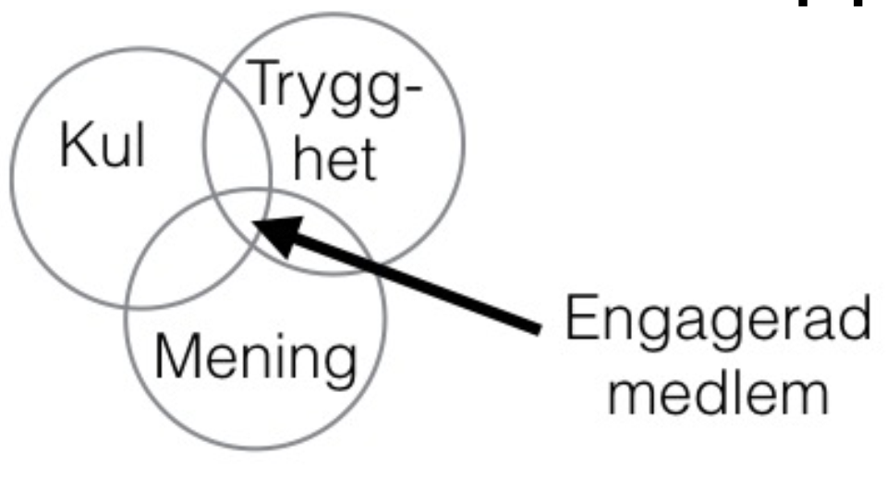
Om de tre förutsättningarna finns, kan ett möte för att städa föreningslokalen bli något att se fram emot. Finns de inte, kan ett årsmöte skapa ångest.

RÖD DAG: Tillsammans för en starkare vänster
Den 27 augusti fyller vi ABF-huset på Sveavägen, 41 i Stockholm med politiska samtal, workshops och föreläsningar. Dagen inleds klockan 09.30 och avslutas 15.30, däremellan kommer drygt 30 programpunkter att gå av stapeln
Programmet har tagits fram efter förslag från nätverk, kommunala grupper, partiföreningar och enskilda medlemmar och innehåller bland annat samtal om varför Botkyrka inte arbetar med integrationspolitik, inspiration för arbetsglädje i partiföreningen, föreläsning om hur man överlever zombiekatastrofen och visning av en dokumentärfilm om Tantpatrullens arbete för rättvisa pensioner.
Dagen avslutas med en högtidlig samling med tal av Jonas Sjöstedt samt veterannålsutdelning.
Det är gratis att vara med under dagen och det kommer att finnas barnpassning under hela dagen. Flera programpunkter teckentolkas.
Ta med dig dina vänner och kamrater så ses vi den 27 augusti!
➤ DATUM: 27 augusti.
➤ TID: 09.30-16.00.
➤ PLATS: ABF-huset, Sveavägen 41, Stockholm.
➤ Hjälp oss gärna sprida vårt facebookevenemang: FACEBOOKEVENEMANG
Datum : 12 september

Plats : Kafé Marx, Kungsgatan 84

Tid : 18.00

Arrangör : Vänsterpartiet Bromma
I framgången ligger också fröet till misslyckandet: Om gruppen blir för sammansvetsad, kan det bli svårt för nya medlemmar att ta sig in. De roliga minnena från lägerelden i juli 1997 eller valstugan 2006 kan bli uteslutande om de luftas alltför ofta. Ett starkt vi skapar ett tydligt dom.
För den som vill jobba med att öka medlemsengagemanget, finns det enkla saker att göra:
- Utse en socialt ansvarig på mötena. Denna person ska få alla att känna sig välkomna och inkluderade: hälsa på alla, inleda mötet med en incheckningsövning, säga till om det blir för internt och så vidare
- Använd sociala medier för att efterlysa specifik kompetens till avgränsade uppdrag.
- Fira framgångar, även de små. Alla vill vara med i ett vinnande lag.
- Ta personlig kontakt.
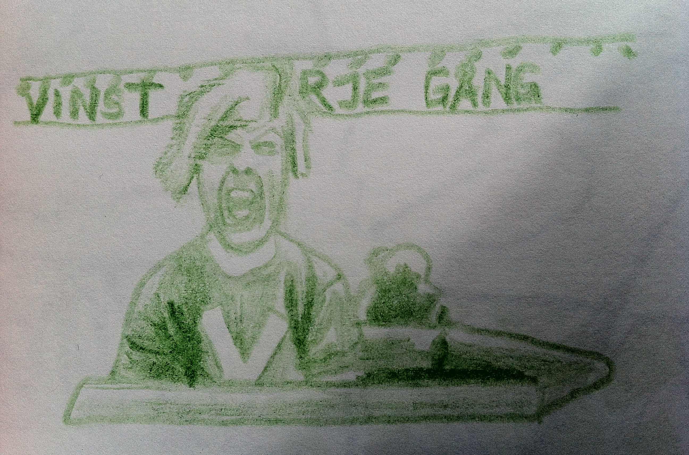
- Lyssna, men ha några konkreta förslag i rockärmen. Få svarar ja till att "engagera sig" i allmänhet.

RÖD DAG: Funktionär för en starkare vänster
För att vi ska få vänsterdagen att vara så välkomnande och bra som möjligt så söker vi dig som vill hjälpa till under dagen! Som funktionär kan du hjälpa till med att visa besökare var de ska gå, fotografera eller förbereda mellan olika punkter. Du behöver inte skriva upp dig hela dagen. Mejla Sanna Sjögren på sanna.sjogren@vansterpartiet.se om du är nyfiken på hur du kan hjälpa till.

Möte om marknadshyror
Måndagen den 12 september ordnar vi i V-Bromma ett möte om marknadshyror och om Vänsterpartiets alternativ. Talare är Ann-Margarethe Livh som är bostads- och demokratiborgarråd. Föreläsningsdelen av mötet är öppen för alla.
➤ Datum : 12 september
➤ Tid : 18.00
➤ Plats : Kafé Marx, Kungsgatan 84
- Arrangör : Vänsterpartiet Bromma

Deadline för nästa nummer är 20 augusti
- Börja litet och konkret. Det kan vara att sätta av 30 minuter av styrelsemötet till att ringa medlemmar.
Sofia Stenfeldt och Fredrik Mandelin, V Västra Södermalm

